Nom : ……………………………. Date : …………………………….
Ecriture
Lettre
h

CP

La lettre h



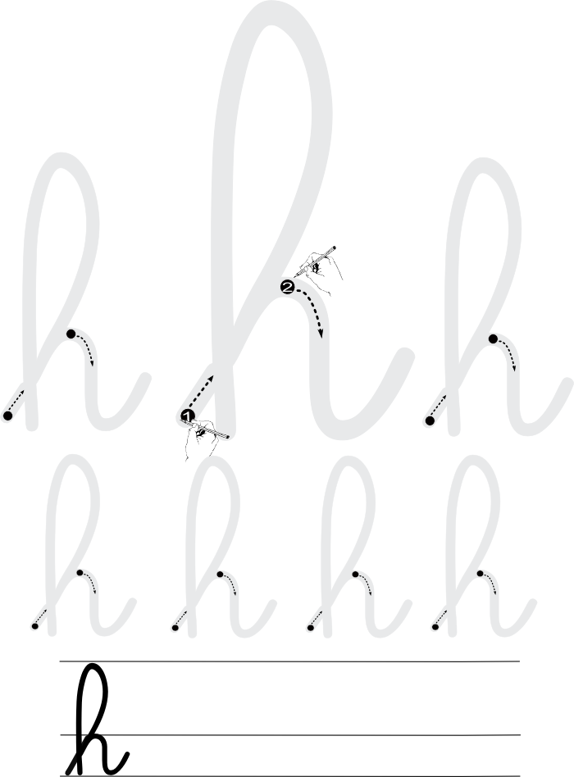

http://www.i-profs.fr

http://www.i-profs.fr

Nom : ……………………………. Date : …………………………….
Ecriture
Lettre
h

CP

La lettre h




http://www.i-profs.fr


.
.
.
.
.
ho
.
.
.
.
.
h
.
.
.
.
.
hi
.
.
.
.
.
ch
.
.
un chat

